Приложение № 5
Положения об инициативных
проектах на территории
муниципального образования
«Город Ростов-на-Дону»

ОТЧЕТ
об итогах реализации инициативного проекта

- Наименование района города Ростова-на-Дону, на территории которого реализовывался инициативный проект: Железнодорожный район города
Ростов-на-Дону.
- Наименование инициативного проекта: Благоустройство пришкольной территории (установка системы автополива) на территории МАОУ «Лицей экономический № 14».
- Информация об итогах реализации инициативного проекта: реализован 19.09.2024.
- Даты начала и окончания реализации инициативного проекта: 01.07.2024 – 19.09.2024.
4.1. Информация о причинах нарушения сроков реализации инициативного проекта, в случае если такой срок нарушен: Подрядчиком нарушен срок выполнения работ, по контракту 30.08.2024, велась претензионная работа, выставлена неустойка (пеня) за период просрочки с 3108.2024 по 18.09.2024 в размере 31 435,82 рублей.

№  п/п | Наименование выполненной работы, оказанной услуги, закупленного товара  в рамках реализации инициативного проекта | Стоимость  выполненной работы, оказанной услуги, закупленного товара  в рамках реализации инициативного проекта тыс. руб. | Ф.И.О. физического лица и (или) индивидуального предпринимателя, наименование юридического лица, выполнившего работу
1 | 2 | 3 | 4
1. | Благоустройство пришкольной территории (установка системы автополива) на территории МАОУ «Лицей экономический № 14» | 2612,4 | ООО «Строительные решения»
2. | Подготовка территории к проведению работ. Уборка и благоустройство территории после установки системы автополива | Трудовое участие | 182 человека
3. | Приобретение мешков для мусора | Имущественное участие | Присталенко В.Г.
3. | Приобретение хвойников, газонной травы | Имущественное участие | Сурмалян А.А.
3. | Приобретение саженцев роз и удобрения | Имущественное участие | Сердюкова В.Н.
3. | Приобретение рабочего инвентаря: грабли, веники, кисти, лопаты | Имущественное участие | Гайнутдинов И.К.
 | Итого | 2612,4

Сведения  о поступлении и расходовании средств на реализацию инициативного проекта | Планируемый  объем средств |  | Фактический  объем средств
 | Сумма,  (тыс. рублей) | Доля в общей сумме (процентов) | Сумма,  (тыс. рублей) | Доля в общей сумме (процентов)
1 | 2 | 3 | 4 | 5
Всего на реализацию инициативного проекта, в том числе: | 2701,1 | 100% | 2612,4 | 100%
объем средств местного бюджета | 2472,1 | 91,5% | 2390,8 | 91,5%
объем инициативных платежей физических лиц | 29,0 | 1,1% | 28,0 | 1,1%
объем инициативных платежей юридических лиц, индивидуальных предпринимателей | 200,0 | 7,4% | 193,6 | 7,4%
Причины отклонения от запланированной стоимости инициативного проекта | 11,5 тыс. рублей экономия после определения НМЦК,  77,2 тыс. рублей уменьшение цены договора ходе в результате изменения объемов работ.  Итого 88,7 тыс. рублей неиспользуемый остаток от объема планируемых средств

5. Фотоматериалы
№  п/п | Фотография объекта до реализации  инициативного проекта | Фотография объекта после реализации  инициативного проекта
 | Ручной полив  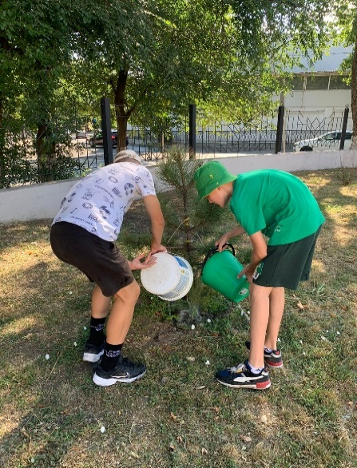 | Автополив  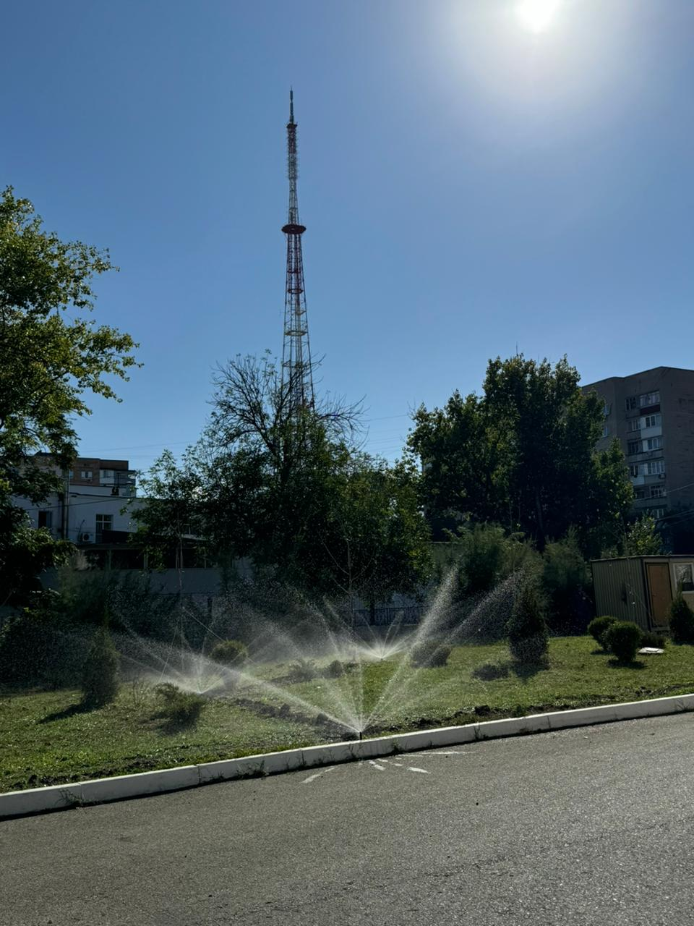
 | 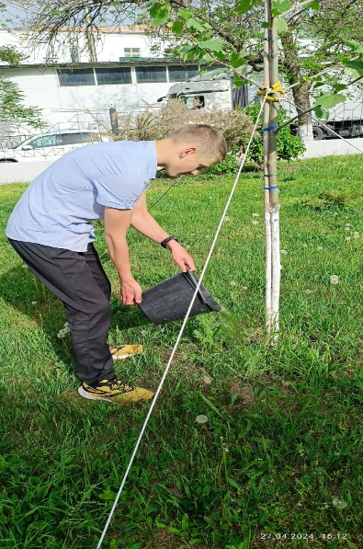 | 